«СОГЛАСОВАНО»  Начальник отдела  образования  администрации  Викуловского  муниципального района  _________Н.И. Волынкина  «___» __________ 2018 год  «СОГЛАСОВАНО»  Начальник ОГИБДД МО  МВД России «Ишимский»  подполковник полиции  _________В.В. Ларионов  «___»____________ 2018 год |  |  | «УТВЕРЖДАЮ»  Директор  МАОУ «Викуловская СОШ№1»  _____________ Лотов А.А.  «___»____________ 2018 года
ПАСПОРТ
Дорожной безопасности
Муниципальное автономное общеобразовательное учреждение «Викуловская средняя общеобразовательная школа № 1» - отделение Каргалинская школа - детский сад

Исполнил: Морозов
Сергей Александрович

с. Викулово
2018 г

«Общие сведения»
Наименование ОУ: Муниципальное автономное общеобразовательное учреждение «Викуловская средняя общеобразовательная школа № 1» - отделение Каргалинская школа - детский сад
Юридический адрес ОУ: 627570,Тюменская область, Викуловский район, с. Викулово, ул. Кузнецова, д. 33
Фактический адрес ОУ: 627591,Тюменская область, Викуловский район, с. Каргалы, ул. Школьная, д.6

Ответственный работник от муниципального органа образования:
- Начальник отдела образования - Волынкина Надежда Ивановна (34557) 2-39-75.

Ответственный от Госавтоинспекции:
- старший инспектор по пропаганде БДД ОГИБДД МО МВД России «Ишимский» - капитан полиции Тагильцева Е.А. 8982-924-65-48

Руководители ОУ:
Директор – Лотов Андрей Александрович (34557) 2-36-79, 89088760019

Заведующий отделением - Лотова Валентина Васильевна (345) 57-32 3 32

Заместитель директора по учебной работе - Черепанова Светлана Ильинична (34557) 2-46-06, 89088760278

Заместитель директора по воспитательной работе - Красикова Людмила Александровна (34557) 2-46-06,89088760071

Преподаватель ОБЖ – Новиков Виктор Евгеньевич

Тип ОУ автономное учреждение
Количество педагогического состава - 15
Количество учащихся - 115
Наличие уголка по БДД: - 1этаж здания школы
Наличие класса по БДД: - нет
Наличие автогородка (площадки) по БДД: - нет.
Наличие автобуса в ОУ: - Имеется два автобуса (ПАЗ 3206 – 110 - 70 № Н 985 МУ 72; ПАЗ 32053 - 70 № Т 071 ТМ 72)
Владелец автобуса: - Муниципальное автономное общеобразовательное учреждение «Викуловская средняя общеобразовательная школа №1»
Юридический адрес ОУ: 627570,Тюменская область, Викуловский район, с. Викулово, ул. Кузнецова, д. 33
Место хранения – гараж школы
Техническое обслуживание – ИП Погорелов С.А.
Организация проведения предрейсового медицинского осмотра водителя осуществляет: - Новикова Елена Фёдоровна на основании договора

Сведения о водителе автобуса

Фамилия, имя, отчество | Принят на работу | Стаж в кате-  гории D | Повышение квалификации | Допущенные нарушения ПДД
Балаганин Александр Григорьевич | 12.05.  1997г. | 21 год | 30.03.2018г. | нет
Лотов Владимир Анатольевич | 11.01.  2010г. | 7 лет | 30.03.2018г. | нет

Время занятий в ОУ: 1-ая смена: 8:30 – 15:20
Внеклассные занятия: 16:30 – 18:00

Телефоны оперативных служб:
01, 112 – МЧС, пожарная охрана,
02 - Полиция, 2-42-09 – ГИБДД,
03 – Скорая помощь,
04 – Служба газа,
2-30-71 – телефон доверия.

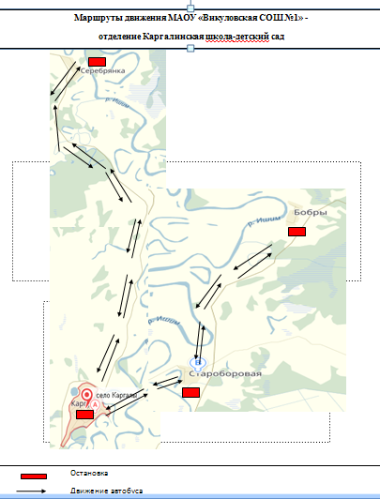

Безопасное расположение остановки автобуса у ОУ

ул. Советская
ул. Школьная
ул. Кузнечная

Каргалинская СШ – отделение МАОУ «Викуловская СОШ №1»

ул. Горького

движение школьного автобуса

движение детей и подростков к месту посадки/высадки

место посадки/высадки детей

План-схема района расположения ОУ,
пути движения транспортных средств и детей (обучающихся)

ул

ул. Советская

Стадион
Корт
ул. Кузнечная

ул. Школьная

Детский сад «Колосок»

Каргалинская СШ – отделение МАОУ «Викуловская СОШ №1»

ул. Горького

- жилая застройка - пути движения ТС

- место посадки/высадки детей - пути движения детей

- ограждение ОУ
- проезжая часть - калитка

План-схема организации дорожного движения в непосредственной близости от образовательного учреждения с размещением соответствующих технических средств, маршруты детей и расположение парковочных мест.


ул

ул. Советская



Стадион
Корт
ул. Кузнечная

ул. Школьная

Детский сад «Колосок»

Каргалинская СШ – отделение МАОУ «Викуловская СОШ №1»



ул. Горького

- жилая застройка - пути движения ТС

- место посадки/высадки детей - пути движения детей

- ограждение ОУ
- проезжая часть - калитка

Маршрут движения организованных групп детей от ОУ к стадиону

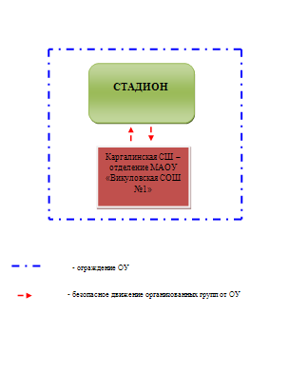

Пути движения транспортных средств к местам разгрузки/погрузки и рекомендуемых безопасных путей передвижения детей по территории образовательного учреждения

